Обработка и огранка драгоценных камней

Как уже говорилось, драгоценные камни в большинстве своем представляют собой чудесные природные кристаллы, и тем не менее человек издавна обрабатывал эти удивительные образования, стремясь усилить их блеск и сияние. В таком виде они украшали своих владельцев, подчеркивая их влиятельность и богатство, будь то в светской жизни или в культовых отправлениях. Одним из самых древних ввдов обработки камня является искусство резьбы на самоцветных камнях, или глиптика. В нем ценится не столько сам камень, сколько мастерство его обработки, плодом которого является высокохудожественное произведение. Техника резьбы при этом была достаточно простой: камень помещался на каменную плиту, с помощью порошка из более твердых пород ему придавалась желаемая форма, а затем железными резцами или острыми осколками более твердых минералов на нем наносился желаемый рисунок. Различают искусство углубленной резьбы — скульптуру и выпуклой рельефной гравировки — торнатуру. И в том, и в другом случае резной камень носит название геммы. Однако, строго говоря, под теммой следует понимать изображение, вырезанное в технике углубленного, отрицательного рельефа, называемое также инталия, тогда как выпуклое резное изображение на камне носит название камея. Исторически инталии предшествовали камеям — они служили печатями, оттиски которых делались на глине и воске. Самые ранние сообщения о таких печатях мы обнаруживаем в библейских преданиях. Так, согласно Библии, еще Соломон владел перстнем с печатью, а Моисей повелел вырезать на драгоценных камнях, составлявших нагрудное украшение первосвященника, имена двенадцати колен Иуды. Древнейшие цилиндры из камня, украшенные резным рисунком, дошли до нас с Ближнего Востока, из Ассирии и Вавилонии, ще они служили в качестве печатей и амулетов. Как сообщает Геродот, каждый знатный вавилонянин носил перстень с печатью. Еще до III тысячелетия до н. э. в Египте применялись цилиндрические печати (печати-цилиндры), в эпоху пирамвд (3000—2300 гг. до н. э.) к ним добавились круглые печати (печати-пуговицы), а в период Среднего царства (2100—1800 гг. до н.э.)— печати в форме скарабея. В крито-микенском искусстве конца III тысячелетия до н. э. мотивы изображений на камнерезных изделиях становятся богаче и разнообразнее, наряду со знаками и буквами на них появляется орнамент. Со времен греко-персвдских войн геммы широко распространились и в Древней Греции. В VII и VI вв. до н. э. на них изображают не только животных, но и богов и героев. Резные камни античной Греции классического периода свидетельствуют о дальнейшем расширении круга тем и сюжетов. Глиптика следует в своем развитии за крупной пластикой. В качестве материала для резьбы используются преимущественно мягкие камни. Но иногда инталии резались и на достаточно твердых минералах. Согласно Геродоту, драгоценный перстень Поликрата* представлял собой резной изумруд работы самосского мастера Феодора (VI в. до н. э.). Материалом для изготовления гемм служили одноцветные, прозрачные, пятнистые, облачные (мутные) камни. Даже разноцветные жилки искусно вплетались в композицию при изображении волос, одежд или украшений. Чаще других камней употреблялись гранат, халцедон, сардоникс, карнеол и яшма. Пожалуй, самая блестящая эпоха в развитии античного искусства резьбы по камню относится к Греции времен Александра Македонского (IV в. до н. э.), а наиболее выдающимся камнерезом того времени считается Пирготель. Ему одному было дано право вырезать портреты Александра Великого. По преданию он занимался и резьбой по изумруду, что свидетельствует о высокой технике камнерезного искусства в ту эпоху. Слава Пирготеля была столь велика, что даже в древности мастера ставили его имя на ими самими вырезанных геммах, дабы повысить их цену. Попытки подобных фальсификаций особенно участились с XVI в. В эпоху эллинизма (IV—I вв. до н. э.) очень высоко ценились многоцветные многослойные камни с сильной игрой цветов. К этому времени относится и появление камей*, и с тех пор их режут наравне с инталиями. Правда, увлечение ими художников-резчиков, как и художественная ценность изделий, исполненных и в той и в другой манере, периодически меняется. Уже в VI в. до н. э. греческие геммы проникли в Италию, что послужило стимулом для возникновения самобытного этрусско-италийского камнерезного искусства. Самым значительным резчиком гемм во времена Древнего Рима слыл Диоскурид. Кроме него, Плиний в своей «Естественной истории» (37-я книга) упоминает еще имена Лпполонида и Кронида. Известна гемма из яшмы, принадлежащая резцу Аспазия. Сохранилось и имя резчика гемм Афениона, работавшего во 11 в. до н. э. Поздняя Римская империя породила помпезный стиль в искусстве, который не мог не коснуться и глиптики. Главной темой гемм этого времени становится семья императора. Так, «гемма Августа»**, хранящаяся в Вене, принадлежит к числу шедевров камнерезного искусства, так же как и знаменитая «гемма Гонзага», находящаяся в Государственном Эрмитаже (Ленинград). Геммы как небольшие, но первоклассные произведения искусства очень рано, особенно во времена Древнего Рима, стали объектом систематического коллекционирования. В Риме одним из первых владельцев дактилиотеки (коллекции перстней с печатями) был Скавр, пасынок Суллы. Известно, что Помпей выставил в Капитолии коллекцию гемм, захваченную им у царя Митридата, а Гай Юлий Цезарь свое богатейшее собрание гемм завещал государству. В эллинистическую эпоху вместе с глиптикой получило развитие и искусство резьбы по стеклу. Самое значительное произведение, свидетельствующее о высоком уровне стеклорезного искусства того времени, — портланд-ваза, хранящаяся в Британском музее в Лондоне. Средневековье привело искусство резьбы по камню в почти полный упадок. Однако позднеантичные и раннехристианские геммы и в это время продолжали цениться столь высоко, что ими — независимо от изображенных на них сюжетов — украшали кресты и оклады икон, короны и ковчеги, их можно было увидеть на переплете Евангелия и бесценного фолианта. С захватом Константинополя турками (XV в.) греческие мастера резьбы по камню нашли себе пристанище в Риме и дали новый импульс развитию этого искусства в Италии.,. Свой высший расцвет камнерезное искусство пережило в XVI в. Лоренцо Медичи поручил Джованни Бернарды из Кастельболоньезе преподавание этого искусства во Флоренции. Бернарди являлся одним из самых знаменитых резчиков по камню своего времени, за выполненные в карнеоле прекрасные работы его назвали Джованни делла Карнеоли. Он работал как преемник знаменитого скульптора и ювелира, художника и медальера Бенвенуто Челлини на папском монетном дворе и признан обновителем камнерезного искусства в Италии. Джованни Бернарди умер в 1555 г. Приблизительно в одно время с ним работали Доменико Кампанья (прозванный деи Камеи) и Амброзий Карадоссо из Павии, первым решившийся на резьбу по алмазу (для папы Юлия II он вырезал на алмазе портреты отцов церкви). Хотя возрождение искусства резания гемм в Италии оживило развитие глиптики в других европейских странах, Италия продолжала сохранять в этой области ведущее. положение. Это относится прежде всего к Милану, где работала семья камнерезов Мизерони. Изготовленные ими кувшины, бокалы, чаши, блюда из агатов, лазурита, гелиотропа можно встретить в крупнейших сокровищницах Европы. Гаспаро Мизерони работал во второй и (достоверно) третьей четверти XV в., Оттавио Мизерони — с 1588 по 1624 г. (умер он в Праге). Шестнадцатое столетие было отмечено превосходными работами и другой семьи миланских камнерезов — пяти братьев Сараки: Симона (род. в 1548 г.), Джованни Амброджио (род. 1550), Стефано (1551—1595), Рафаэло (ум. в 1595 г.) и Микеле. Амфоры и ларцы из горного хрусталя работы А ннибали Фонтаны (ок. 1540—1587), Валерио Белли и Якопо да Треццо (1514—1589) также свидетельствуют о высоком развитии глиптики в ту эпоху. Итальянские златокузнецы часто начинали как скульпторы — в этом причина их удивительного мастерства как в резьбе по камню (будь то инталии или камеи), так и в работе по металлу при изготовлении оправ. Немецкие мастера обучались искусству глиптики сначала в Италии, преимущественно в Милане, а позднее во Франции, в Париже. Среди них наиболее известны Ганс Нейбургер (Нюрнберг, XV в.) и Даниэль Энгельгард (ум. в 1552 г.). Лукас Килиан был настолько искусным^езчиком, что его называли немецким Пирготелем. Император Рудольф II (1552—1612) был страстным покровителем этого вида искусства, чему немало способствовало богатство самоцветами входившей в ту пору в империю Габсбургов Богемии. Его личный врач Ансельм Боэций де Боот издал свой известный трактат « Gemmarum et lapidum historia» — трактат об обработке, чудодействии и лечебной силе драгоценных камней. В XVII и XVIII вв. выделялись своими работами Эрхард Дорш (1646—1712), Кристоф Дорш (1676—1732), Сусанна Мария Прайслер (урожденная Дорш), Филипп Кристоф фон Беккер (ок. 1675—1743) из Кобленца, Иоганн Антон Пихлер (1700—1779). Лейман Каспар из Ульцена получил от Рудольфа II привилегию на занятия искусством шлифовки стекла и хрусталя. Поистине большим мастером был Лоренц Наттер из Бибераха (1705—1763), работавший при царском дворе в Петербурге (ще он и умер). И в нашем веке искусство резьбы по камню сохраняет свои традиции. Так, Август Вильд из Идар-Оберштейна получил за свои камнерезные работы на Всемирной выставке в Париже в 1937 г. золотую медаль. Судя по древнейшим сохранившимся геммам, античные мастера работали с определенными видами камней, преимущественно это были карнеол, оникс, празем, однотонная яшма, агат и аметист, несколько позднее — лазурит. С течением времени глиптика расширила спектр применяемых материалов, и к изумруду, известному уже по работам Пирготеля, присоединились берилл, гиацинт, топаз, опал, хризолит, сардер, халцедон, гелиотроп, малахит, гранат, бирюза, горный хрусталь, янтарь, нефрит, роговик, обсидиан и другие камни. Обработка твердых камней, как уже упоминалось, не сводилась исключительно к инталиям и камеям. Те же мастера создавали и художественные сосуды, чаши, диски и блюда. Шлифовка имела в древности подчиненное значение. С Востока ведет свое происхождение округление камней, состоявшее в стачивании (скруглении) углов, придании некоторой выпуклости смотровой стороне камня и легкой ее полировке. В Индии развивались собственные методы шлифовки, частично применяемые и в настоящее время. Самым значительным средневековым источником сведений о технике обработки драгоценных камней является трактат Теофила «Diversarum artium schedula» («Описание различных искусств»), созданный около 1100 г. В гл. 94 книги III этого трактата этом под термином polire следует понимать как шдифовку, так и полировку. Для резки горного хрусталя применяли железную пилу и песок, замешанный на воде. Для полировки кусок горного хрусталя наклеивали на палку-держатель и с помощью воды полировали сначала на неподвижной плите из твердого, а затем на такой же неподвижной плите из более мелкозернистого песчаника. После этого производилась доводка на свинцовой плите с помощью увлажненной кирпичной муки. Порошок горного хрусталя в свою очередь служил для шлифовки и полировки изумруда, яшмы, берилла, халцедона, оникса и другйх использовавшихся тогда драгоценных камней. Напротив, гиацинт вследствие его высокой твердости приходилось шлифовать наждаком. Этот метод шлифовки описан и в латинском трактате «Hortus sanitatis» (1491), а также в сословной книге И оста Аммана (1568). В позднем средневековье появляются шлифовальные мельницы с водяным приводом и большими вращающимися дисками, кроме того, мастера пользуются и малыми шлифовальными мельницами, диски которых приводят в движение посредством рукоятки и колеса с веревкой. Метод вращающегося в вертикальной плоскости колеса был, по-видимому, изобретен в Брейсгау (географическая область на юго-западе ФРГ. — Перев.) а оттуда перенесен в область Саар-Наэ (бассейн рек Саар и Наэ. —Перев.) и в Богемию. Уже в те времена было известно, что драгоценные камни легче всего резать алмазом. Основными центрами шлифовки драгоценных камней в средние века являлись Париж, Фрейбург (Брейсгау), Прага иИдар. В 1290 г. в Париже образовался ремесленный цех шлифовальщиков камней, с 1327 г. шлифовальные мельницы (slipehuslin) существовали в районе Фрейбурга — в Брейсгау, а с 1368 г. они упоминаются и в Вальдкирхе. В Бургундии уже в XIV в. имелись каменные мельницы и шлифовальные мастерские, а в 1385 г. нюрнбергские полировщики алмазов (сведения о которых прослеживаются с 1373 г.) объединились в цех. Немецкие полировщики и резчики алмазов около 1400 г. появляются в Париже, а с 1465 г. устанавливается их пребывание в Брюгге (их там называли «диамантслиперс»). В Праге ремесло обработки драгоценных камней расцвело при Карле IV (1346—1378), о чем свидетельствуют ювелирные камни на стенах капеллы св. Вацлава в соборе св. Вита в Пражском кремле и в часовне св. Екатерины замка Карлпггейн (окрестности Праги). После гуситских войн (1419—1434) обработка Драгоценных камней стала развиваться и в Вене. Известно также, что в 1434 г. в Страсбурге шлифовальщиком камней работал изобретатель книгопечатания Иоганн Гутенберг. В XV в. техника обработки драгоценных камней сделала значительный шаг вперед. К 1454 г. относится сообщение о первых агатовых мельницах в районе Идар-Оберштейна, а в 1456 г. некий Луи де Беркен (или Беркем) из Брюгге, работая при дворе герцога Бургундии Карла Смелого, по-видимому, первым стал шлифовать алмазным порошком алмаз. Тем самым он, очевидно, должен считаться изобретателем огранки драгоценных камней, в частности огранки алмазов розой. До того удавалось лишь приполировывать естественные грани кристаллов алмаза — таким образом делались так называемые точеные («заостренные») камни для французского и английского двора. Повсеместно возникали цехи и союзы («братства») по обработке драгоценных камней, что уже само по себе свидетельствует о широком распространении этого ремесла: в 1451 г. создается братство сверловщиков и резчиков во Фрейбурге, в 1465 г.—цех шлифовщиков алмазов в Брюгге, в 1478 г. — братство шлифовщиков в Санкт-Арнуале (Саарбрюккен), насчитывавшее двадцать одного члена (включая трех шлифовщиков из основанной а 1469 г, в Цвейбрюккене мастерской по шлифовке агатов). Заказчики — а ими были князья и высшее духовенство (клир) — принимали самое живое участие в развитии и совершенствовании ремесла. Если верить Тейерданку (21-я гравюра), в 1473 г. при осмотре шлифовальной мельницы во Фрейбурге император Священной Римской империи Максимилиан I (1459—1518) даже угодил модным по тем временам узким длинным носком («клювом») своей туфли прямо в мельницу. В Италии эпохи Ренессанса не только резьба по камню, но и шлифовка камней переживала период нового расцвета. Проявляется интерес к естественнонаучным наблюдениям, а вместе с тем и к минералогическому изучению драгоценных камней. Возникают многочисленные кабинеты минералов при библиотеках. Примитивное округление камней повсюду вытесняется шлифовкой; формы, которые имеют кристаллы минералов, стараются подчеркнуть их обработкой в виде многогранников; благодаря этому усиливается блеск камней, и они кажутся красивее в цветовом отношении. Потребность в ювелирных камнях возрастает, так как прикладное искусство постепенно приобретает более массовый характер и охватывает более широкие в социальном смысле слои заказчиков. В Северной Европе ведущее положение занимают шлифовальные мастерские Фландрии и прежде всего Антверпена. В Германии в конце XV и начале XVI в. входит в моду огранка драгоценных камней в форме толстой таблицы. В Нюрнберге, по-видимому, впервые была применена (к гранатам) бриллиантовая огранка с пирамидально-заостренной верхней и плоской нижней частью. В Саксонии, близ Цеблица, с 1600 г. работали промышленные мастерские по шлифовке серпентина, а Идар-Оберштейн по-прежнему отличался шлифовкой агатов. Около 1600 г. в Париже удалось произвести полную бриллиантовую огранку алмаза и был получен бриллиант (от французского «брийе» — блестеть, сверкать); этот тип огранки в существенных чертах сохранился до наших дней. Лишь спустя десятилетия значение Парижа в искусстве огранки алмазов пошло на убыль, и главными центрами их огранки стали Антверпен и Амстердам. Шлифовка и огранка драгоценных камней все более совершенствовались в техническом отношении; напротив, искусство резьбы по драгоценным камням после кратковременного оживления в эпоху классицизма вновь стало приходить в упадок. В настоящее время виды обработки драгоценных камней можно подразделить. следующим образом:. шлифовка агатов (с окраской);. огранка аметистов (с обкалыванием и обжигом);. огранка твердых самоцветов (с обжигом);. огранка алмазов;. сверловка;. гравировка;. производство технического камня. Шлифовка агатов (иновда ее называют также шлифовкой больших камней) — древнейший вид шлифовки. Абразивным материалом при этом служит главным образом песчаник. Работа слагается из последовательных операций распиловки, грубой и тонкой шлифовки. Теперь тонкая шлифовка больше не выполняется на песчанике, а производится на карборунде (карбиде кремния, получившем свое название от латинского «карбо» — углерод и корунда); по твердости этот материал занимает промежуточное положение между алмазом и корундом. Далее следует зачистка шлифованной поверхности с помощью наждачной бумаги и, наконец, полировка, для которой применяются круги из букового дерева, кожи, олова или фетра, а также трепел, диатомовая земля , окись хрома (крокус) и другие полировочные материалы. Кроме агата тем же способом обрабатываются и другие столь же твердые (или более мягкие) непрозрачные и просвечивающие камни, такие, как, например, авантюрин, родохрозит, родонит, содалит, тигровый глаз. Отрасль камнеобработки, называемая «шлифовкой больших камней», изготовляет в настоящее время преимущественно пепельницы, чаши, кубки, шары, яйца и тому подобные изделия. Особое место в обработке агатов занимает изготовление вставок для колец. При этом шлифовальщики сидят на стуле с опорой для груди и живота. Для предварительной (грубой) полировки плоских вставок или полировки кабошоном часто используют карборунд. Наряду с агатом так обрабатывается бирюза, лазурит, опал и другие камни. Огранка аметистов — это тип обработки, переходный к огранке самоцветов. Хотя вследствие относительно низкой твердости аметист и цитрин обрабатываются на песчанике, но, поскольку эти камни прозрачны, округлая, или гладкая, шлифовка к ним не применяется и они подвергаются огранке. Требуется большое искусство, чтобы, не прибегая к каким-либо вспомогательным средствам, без помощи палочки-держателя для наклейки заготовок (кича) шлифовать мелкие грани и при этом выдерживать нужные углы (не «завалить» грани). Прежде чем приступить к шлифовке (за которой и в данном случае следует полировка), необходимо предварительно подготовить ограночное сырье. Это делается посредством обкалывания, при котором искусно удаляются все включения и непригодный для огранки материал, так что камни оказываются уже в известной степени предварительно пришлифованными («подбитыми»). Затем их сортируют по величине и цвету и подготавливают к аукционам. Некоторым аметистам путем нагревания изменяют окраску. Выдержанные в термостатах при температуре порядка 400° С, они приобретают желтый цвет различных оттенков и интенсивности. Как уже упоминалось, к таким камням (в ограненном виде) в обиходе применяется ложное название «топазы»: это золотистые и винно-желтые (цвета мадеры) бразильские камни из Пальмейры (по месторождению в штате Риу-Гранди-ду-Сул) или из Байи (по месторождению w штате Байя). В минералогии все эти топазы носят название цитринов. Но существуют и природные желтые кварцы, называемые цитринами. Их гранят так же, как и необожженные и обожженные аметисты. Дымчатый кварц (или раухтопаз) и горный хрусталь шлифуются аналогичным способом. здесь https://juwelir.info/index.php/kamny/vmiresamocvetov/862-obrabotka_dragocennyh_kamnej о Обработка драгоценных камней

Главной задачей огранщика является придание камню идеального внешнего вида, только истинный мастер своего дела может разглядеть в неприглядном куске камня будущий шедевр. Ограночное мастерство существует уже несколько столетий и за этот период мастера накопили огромный опыт, появилось множество видов огранки, которые позволяли максимально раскрыть красоту природных камней и минералов.
Хорошая огранка – это не только красивая форма камня, это идеально выведенные грани и углы, которые позволяют максимальному количеству света проникать внутрь камня и играть в его гранях. Высококлассная огранка максимально раскрывает всю красоту и цвет камня, открывает роскошный блеск самородка.
Основные понятия, которые используются при работе с ювелирными вставками:

КРУГ
Круглая огранка была разработана еще в начале ХХ века. Именно тогда появились специальные инструменты, позволяющие придавать форму самому твердому минералу – алмазу. В классической огранке 57 граней. Так же выделяют следующие типы огранки по количеству нанесенных граней: Простая (17 граней), швейцарская (33 грани), хайлайткат (73 грани) и королевская (86 граней). На современном оборудование можно огранить круги с общим количеством граней 120 штук и более.
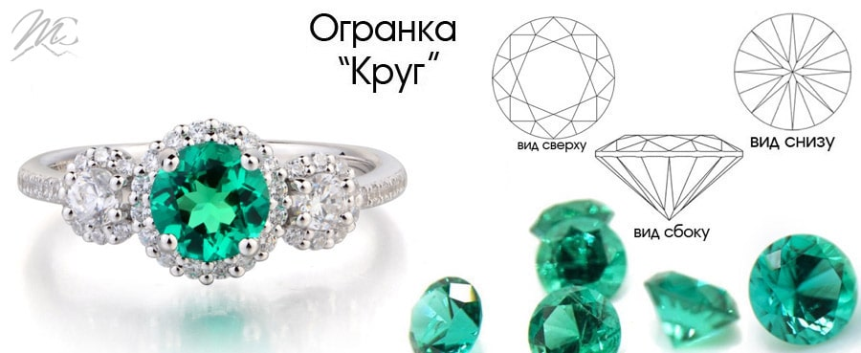
Круглые вставки часто используются в обрамление главного камня, они хорошо полируются, отлично пропускают свет.
смотреть вставки "Круг"

ОВАЛ
Огранка «Овал» считается разновидностью круглой огранки. Стала активно применяться с начала второй половины ХХ века. Вытянутая форма и 57 клиновидных граней позволяют драгоценному камню красиво блестеть и переливаться.
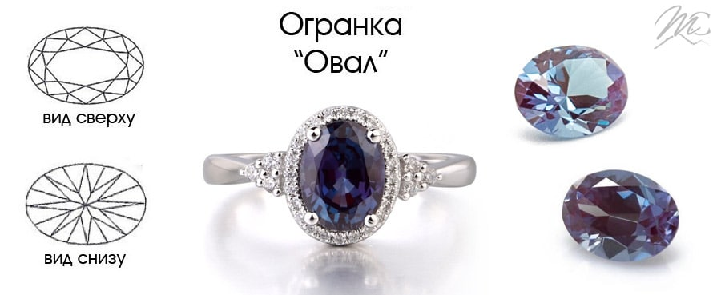
Наиболее часто используется в подвесках, серьгах и кольцах. Находясь в кольце, камень такой огранки визуально удлиняет пальцы, делает их более тонкими, изящными.
смотреть вставки "Овал"

ОКТАГОН
Восьмиугольная форма камня со ступенчатой огранкой называется – Октагоном, либо часто используется понятие «изумрудная огранка».
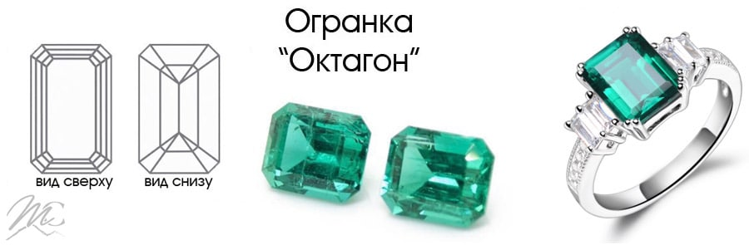
Подобная огранка применяется для драгоценных камней крупного размера и исключительной чистоты, так как скрыть какие-либо изъяны самородка за множеством мелких граней при такой обработке его поверхности не получится. Для изумрудов такая огранка выбранная не случайно. В сравнение с бриллиантом, сапфиром и рубином – изумруд обладает не такими высокими показателями прочности.
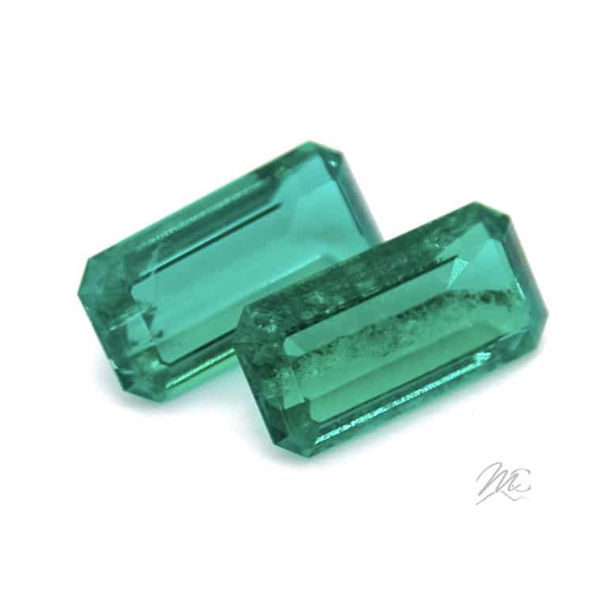
Поэтому, чтобы минимизировать риск сколов камня при закрепке и была придумана изумрудная огранка. Широкая грань на площадке идеально показывает внутреннее включения в камне, открывая окружающим всю красоту творения природы. Большую популярность получили кольца элитного ювелирного дома Graff с крупным изумрудом и двумя бриллиантами по краям.
Сочетание восьмиугольной формы и огранки принцесса вылились в изысканную огранку радиант.
смотреть вставки "Октагон"

РАДИАНТ
Камень подобной огранки выглядит как восьмиугольник – квадрат или прямоугольник с усеченными углами.
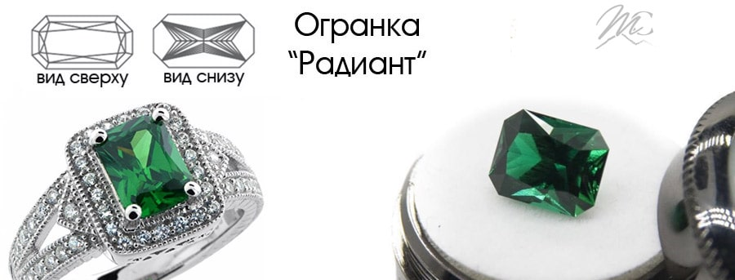
Число граней: 65, 70, возможно иное количество. Наиболее часто применяется для камней обладающих насыщенным цветом, высокими показателями чистоты и прозрачности.
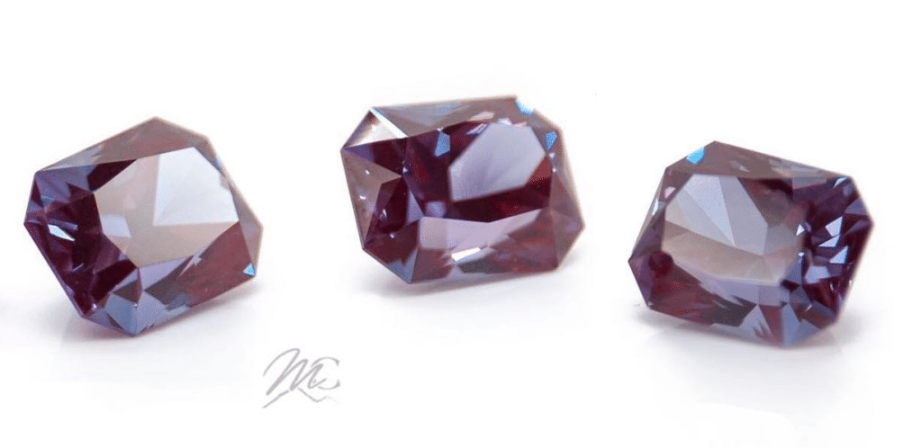
Кольца и перстни, инкрустированные радиантом, смотрятся аристократично, внушительно и изысканно. Такие украшения широко востребованы среди мужского пола. Так же подобную форму используют в серьгах и кулонах. Для того, что бы вставить радиант в ювелирное украшение, в нишах под камень устанавливают специальные зубцы для его укрепления.

